**МУНИЦИПАЛЬНОЕ БЮДЖЕТНОЕ ДОШКОЛЬНОЕ ОБРАЗОВАТЕЛЬНОЕ УЧРЕЖДЕНИЕ ЦЕНТР РАЗВИТИЯ РЕБЕНКА - ДЕТСКИЙ САД № 20 «КОЛОСОК»**

**Мастер-класс для родителей и педагогов**

**«В мире звуков и слов»**

Обучение грамоте детей старшего дошкольного возраста с нарушениями речи.

Подготовила:

учитель-логопед МБДОУ№20 «Колосок»

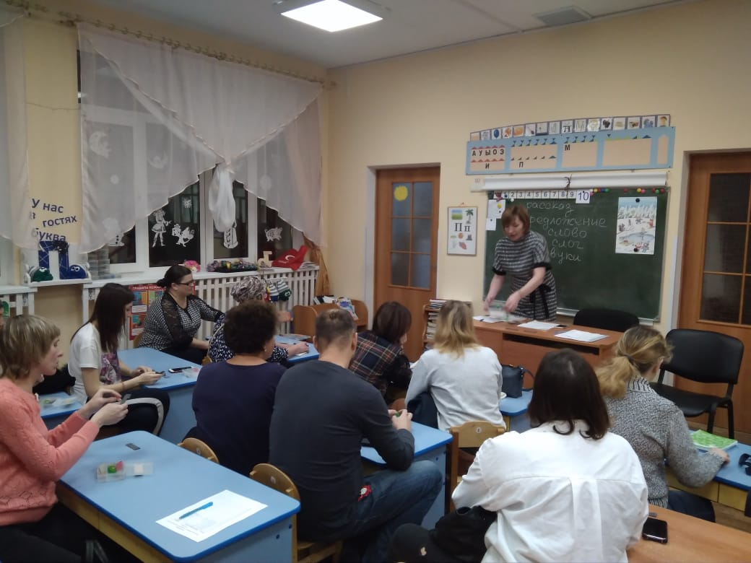Никитина Оксана Андреевна

В настоящее время обучение грамоте детей дошкольного возраста приобрело статус социального заказа. Родители хотят, как можно раньше научить читать своих подрастающих детей. Многие из них полагают, что достаточно выучить с ребенком буквы, и он станет читать и грамотно писать. Но практика показывает, что знание букв не исключает серьезных затруднений у дошкольников при обучении грамоте. Проблемы возникают из-за того, что в основе обучения грамоте лежит звуковой аналитико-синтетический метод, а вовсе не заучивание бук алфавита.

Звуковой аналитико-синтетический метод опирается на овладение детьми навыками языкового анализа и синтеза. Метод предполагает разделение связной речи на предложения, предложений – на слова, слов – на слоги, слогов – на звуки, и наоборот, объединение звуков в слоги, слогов – в слова, слов – в предложения. Впервые данный метод был описан К.Д.Ушинским в книге «Родное слово».

В нашей группе реализуется примерная адаптированная образовательная программа ДОУ, в основе которой заложена Программа логопедической работы по преодолению общего недоразвития речи у детейТ. Б. Филичева, Г. В. Чиркина. Согласно данной программе на каждом фронтальном/подгрупповом комплексном логопедическом занятии решаются задачи по развитию и совершенствованию навыков звукового анализа и синтеза.

Сегодня мы с вами научимся применять аналитико-синтетический метод.

Посмотрите на картину и послушайте короткий рассказ.

[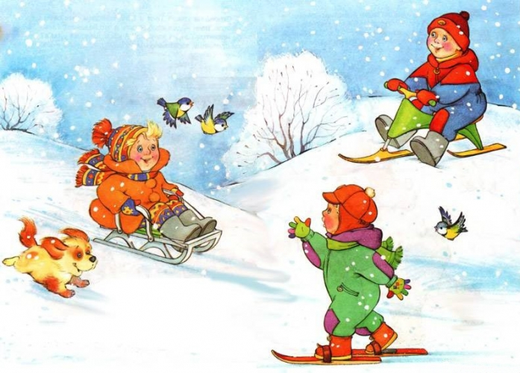](http://mdou145.com/uploads/posts/2017-08/1502892308_katanie-s-gorki.jpg)

«Наступила зима. Дети пошли гулять в парк. Даша и Ваня катались с горки. Коля учился ходить на лыжах. Маленький щенок Шарик радостно бегал за ребятами. Все были рады снежным зимним дням».

Наш метод предполагает разделение связной речи, на …? (предложения)

Назовите любое предложение из этого рассказа. (ответы родителей воспитанников)

Предложение разделим на…? (слова)

Теперь выложим символами то, что у нас получилось. Где зелёная длинная полоска это предложения, а жёлтые прямоугольники – слова (Схема примерная. Родители воспитанников выкладывают схему предложения, которое сами выделили из текста)

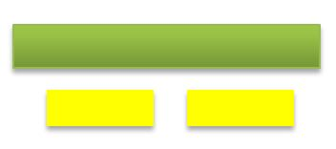Сколько слов в предложении? Какое слово первое/второе/последнее?

Предлагаю дальше работать с последним словом. Нам его нужно разделить на…? (слоги – коричневые прямоугольники)

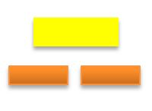Сколько слогов в этом слове? Какой слог первый/последний?

Как вы думаете, что нам следует сделать теперь? (ответы родителей воспитанников)

Правильно! Делим слоги на звуки! Можно воспользоваться шпаргалкой.

Сколько звуков в этом слове? Какой звук первый/последний? Сколько согласных/гласных в слове? Почему Вы (при обращении к конкретному родителю) использовали символ зелёного цвета?

Молодцы! Отлично справились с заданием!

Теперь встанем, разомнёмся и апробируем данный метод в обратном порядке!

(Предлагаю родителям встать в круг)

Я буду бросать вам мяч, и называть звуки, вы мяч мне возвращаете и называете слоги из этих звуков. (Отрывисто произношу по 2/3 звука и бросаю мяч родителям)

Теперь я вам – слоги, а вы мне - …?  (слова)

Из слов мы вместе составим…? (предложения) Давайте попробуем!

- Мурка, у, кошка, котята, нашей.

- Пищать, котята.

- Им, мы, молоко, дали.

- Поели, а, котята, уснули, потом.

- Пушок, назвали, мы, Мурзик, котят, и.

У нас с вами получились отличные предложения, из которых можно составить рассказ.

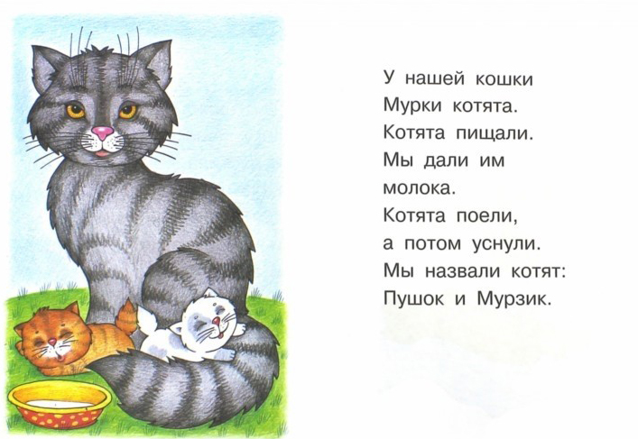(Родители воспитанников составляют рассказ из предложений с опорой на картину)

**Молодцы!**

Сегодня мы с вами поиграли со звуками, выполнив звуковой анализ и синтез слов. Это первая ступень к обучению детей грамоте! Читать ребенок начнёт только после того, как научится сливать звуки речи в слоги и слова. Прочитать слово – значит синтезировать сочетания отдельных букв, отражающих порядок звуков в слове, так, чтобы они составили реальное, «живое» слово.